

Název školy: | Základní škola Podbořany, Husova 276, okres Louny
Autor: | Mgr. Dagmar Sachsová
Název: | VY_32_INOVACE_144_NÁSOBILKA
Téma: | NÁSOBILKA 2
Číslo projektu: | CZ.1.07/1.4.00/21.2975

Anotace:  Metodické pokyny:  Klíčová slova:  Datum vytvoření: | Pracovní list slouží k procvičování učiva v předmětu Matematika ve 2. ročníku.  Žáci procvičují v jednotlivých cvičeních násobky čísla 2:  na číselné ose, doplňují násobky do tabulky, vyhledávají  násobky čísel a následně vybarvují násobky /obrázek/.  V dalším cvičení znázorňují příklady na násobení, vyhledávají příklady se špatným výsledkem a opravují je, řeší příklady a přiřazují správné výsledky k řadě míčů, řeší slovní úlohu.  Násobilka, násobky 2  19. březen 2012

Násobilka 2 - procvičování

- Zapiš do prázdných okének násobky 2.
0

- Vyznač na číselné ose násobky 2.

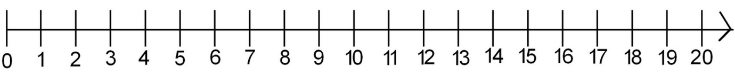

- Najdi v tabulce násobky 2 a čtverečky vybarvi.
15 | 21 | 3 | 9 | 37 | 13 | 1 | 7 | 11
25 | 30 | 2 | 6 | 12 | 4 | 8 | 19 | 3
11 | 4 | 7 | 5 | 41 | 53 | 69 | 14 | 29
23 | 12 | 9 | 6 | 67 | 10 | 21 | 10 | 35
17 | 8 | 1 | 15 | 18 | 17 | 77 | 18 | 43
41 | 16 | 3 | 12 | 6 | 8 | 11 | 2 | 50
13 | 27 | 10 | 11 | 15 | 3 | 4 | 1 | 17
5 | 1 | 9 | 18 | 4 | 2 | 27 | 9 | 13

- Znázorni dané příklady a vypočítej.

2 2 = 4 6 2 =
4 2 = 3 2 =
7 2 = 9 2 =

- Jsou výsledky správně? Zkus najít chyby a opravit.

3 2 = 4 7 2 = 13

5 2 = 10 9 2 = 19

4 2 = 7 6 2 = 11

- 2 = 2 0 2 = 2

- Chlapci hráli kuličky. Dušan vyhrál 6 kuliček, Lukáš 2 krát více než Dušan. Kolik kuliček vyhrál Lukáš?

Dušan Příklad:
Lukáš krát
Lukáš vyhrál
Odpověď:
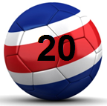
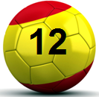
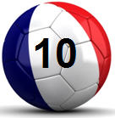

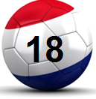
- Komu patří tyto míče? Jména napiš na prázdnou linku.

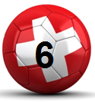
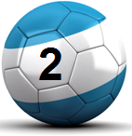
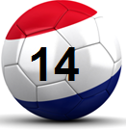
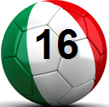

JIRKA |  | 4 . 2 = | HONZA |  | 6 . 2 = | DAVID |  | 8 . 2 =
MIREK |  | 7 . 2 = | VAŠEK |  | 9 . 2 = | JAKUB |  | 5 . 2 =
ROMAN | 3 . 2 = |  | KÁJA | 1 . 2 = |  | MATĚJ | 10. 2 =

Použité zdroje:
Program Microsoft Office 2010

Zapiš do prázdných okének násobky 2.
0 | 2 | 4 | 6 | 8 | 10 | 12 | 14 | 16 | 18 | 20

Vyznač na číselné ose násobky 2.

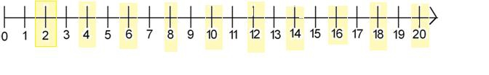
Najdi v tabulce násobky 2 a čtverečky vybarvi.

15 | 21 | 3 | 9 | 37 | 13 | 1 | 7 | 11
25 | 30 | 2 | 6 | 12 | 4 | 8 | 19 | 3
11 | 4 | 7 | 5 | 41 | 53 | 69 | 14 | 29
23 | 12 | 9 | 6 | 67 | 10 | 21 | 10 | 35
17 | 8 | 1 | 15 | 18 | 17 | 77 | 18 | 43
41 | 16 | 3 | 12 | 6 | 8 | 11 | 2 | 50
13 | 27 | 10 | 11 | 15 | 3 | 4 | 1 | 17
5 | 1 | 9 | 18 | 4 | 2 | 27 | 9 | 13

